582497 Käyttöjärjestelmät, 1. kurssikoe 19.10.2006
Laita jokaisen vastauspaperiin nimikirjoituksesi, nimen selvennys, opiskelijanumero (tai henkilötunnus), kokeen nimi ja päivämäärä. Keskity olennaiseen.
Kokeessa on jaossa 24 pistettä ja koeaika on 2,5 tuntia.

- PROSESSEJA JA SÄIKEITÄ (9 pistettä)
Tarkastellaan Solariksen prosesseja ja säikeitä (kts. Fig 4.15). Tarkastellaan kahta sovellusta M ja K. Molemmilla on 8 prosessin sisäistä säiettä. Sovellus M on tyyppiä 3 (3:lla L-säikeellä) ja sovellus K tyyppiä 4 (8:lla L-säikeellä). Oletetaan lisäksi, että järjestelmässä on 4 suoritinta. Vain jompikumpi sovelluksista on järjestelmässä, joten niiden yhteisvaikutusta tai keskinäistä kilpailua ei tarvitse huomioida. Sovellukset eivät siis ole samanaikaisesti suorituksessa.
  - [3p] Selitä kuvan perusteella käsitteet:
    - ULT (User Level Thread) – käyttäjätason säie
    - LWP (Light Weight Process) – kevytprosessi
    - KLT (Kernel Level Thread) – ytimen säie
  - [3p] Montako säiettä voi konekäskytasolla olla suorituksessa samanaikaisesti? Perustele. Anna vastauksesi erikseen sovelluksille M ja K.
  - [3p] Jos säie joutuu odotustilaan I/O:n takia, niin joutuuko sovellus odotustilaan vai ei? Perustele. Anna vastauksesi erikseen sovelluksille M ja K.
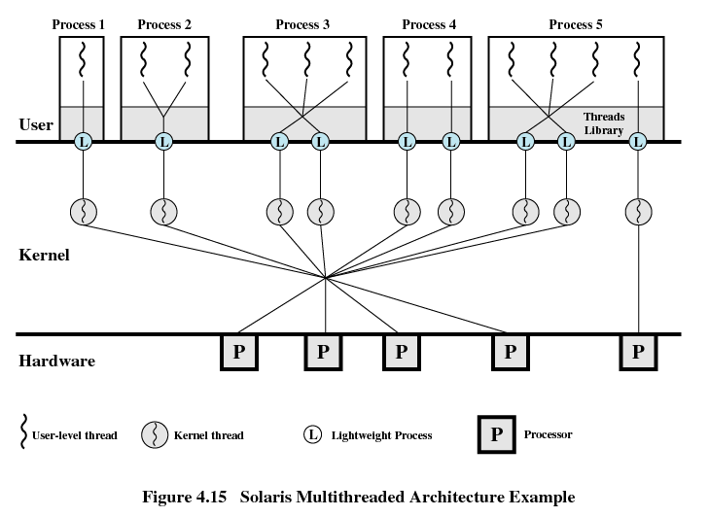

- MUISTINHALLINTA (6 pistettä)
Järjestelmässä on 512 megatavua muistia. Muistinvarauksen tilanne on seuraava:
32M | 48M (A) | 48M | 128M (B) | 16M | 16M (C) | 64M | 160M (D)

Varjostetut alueet ovat varattuja ja varjostamattomat vapaita. Vapaat alueet on lisäksi merkitty kokoa seuraavalla kirjaimella. Seuraavat muistinvaraukset ovat:
50M, 24M, 10M, 60M, 30M
Mistä kohtaa muistinvaraukset tapahtuvat, kun muistinvarauksessa käytetään
  - [2p] dynaamista muistinvarausta ja first-fit menetelmää.
  - [2p] dynaamista muistinvarausta ja best-fit menetelmää.
  - [2p] Buddy System varausta. Käytettävä Buddy System on kirjassa esitetyn mukaisesti binäärinen.

- VIRTUAALIMUISTI (9 pistettä)
  - [3p] Kuvaa virtuaalimuistimekanismin toiminnan periaatteet. Selitä erityisesti muistinhallintayksikön (MMU) rakenneosat sekä kuinka se tekee osoitemuunnoksen.
  - [3p] Selitä Clock-algoritmin toiminta. Mihin sivutilaan uusi sivu tuotaisiin alla olevan taulukon perusteella, kun käytössä on clock-algoritmi ja prosessille on varattu kiinteästi 4 sivutilaa. Perustele. Aika on laskettu prosessin käynnistämisestä.
Sivu#  (page number) | Sivutila#  (page frame) | Latausaika  (Time loaded) | Viittausaika  (Time referenced) | R | M
2 | 0 | 60 | 121 | 0 | 1
1 | 1 | 130 | 120 | 0 | 0
0 | 2 | 26 | 122 | 1 | 0
3 | 3 | 20 | 123 | 1 | 1

  - [3p] Prosessin suoritus jatkuu ja se viittaa sivuihin seuraavassa järjestyksessä:
4, 0, 0, 2, 1, 5, 4, 5, 0, 3, 2
Kuinka monta sivunpuutosta syntyy, kun kiinteän sivutilamäärän sijasta käytetäänkin käyttöjoukkoa ja käyttöjoukon (working set) ikkunakooksi asetetaan 4. Osoita vastauksessasi, mitkä sivut kuuluvat käyttöjoukkoon ja sivut, jotka aiheuttavat sivunpuutokset.

